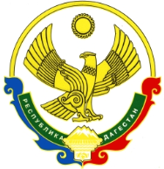

**РОССИЙСКАЯ ФЕДЕРАЦИЯ**

**РЕСПУБЛИКА ДАГЕСТАН**

**МИНИСТЕРСТВО ОБРАЗОВАНИЯ И НАУКИ РЕСПУБЛИКИ ДАГЕСТАН**

**МУНИЦИПАЛЬНОЕ БЮДЖЕТНОЕ ОБЩЕОБРАЗОВАТЕЛЬНОЕ УЧРЕЖДЕНИЕ**

**«ЧИРКЕЙСКИЙ ОБРАЗОВАТЕЛЬНЫЙ ЦЕНТР ИМ. А.ОМАРОВА»**

**368219, Республика Дагестан, Буйнакский район, с. Чиркей, ул. Имама Шамиля, тел.: 8 (988) 297 55 55,**

**адрес:** [**www.chirke.dagestanschool.ru**](http://www.chirke.dagestanschool.ru)**, e-mail:** [**chirkeyschool@yandex.ru**](mailto:chirkeyschool@yandex.ru)

**Реализация целевой программы**

**«Патриотическое воспитание граждан России»**

**в МБОУ «Чиркейский образовательный центр им. А. Омарова»**

|  |  |  |  |  |  |  |
| --- | --- | --- | --- | --- | --- | --- |
| № | Наименование мероприятий | Классы | Количество  Охваченных | Сроки | Ответственные | Приглашенные |
| 1 | Единый Урок Победы | 1-11 | 900 | 5 сентября | Зам. директора по ВР Казимагомедова З.М |  |
| 2 | Уроки, посвященные празднования 350 летия Петра 1 | 10 - 11 | 32 | Сентябрь | Учителя истории Демилаева З.Я |  |
| 3 | Библиотечный урок, посвященный празднованию 350 – летия Петра 1 | 8 - е | 20 | Сентябрь | Библиотекарь Омарова Р. |  |

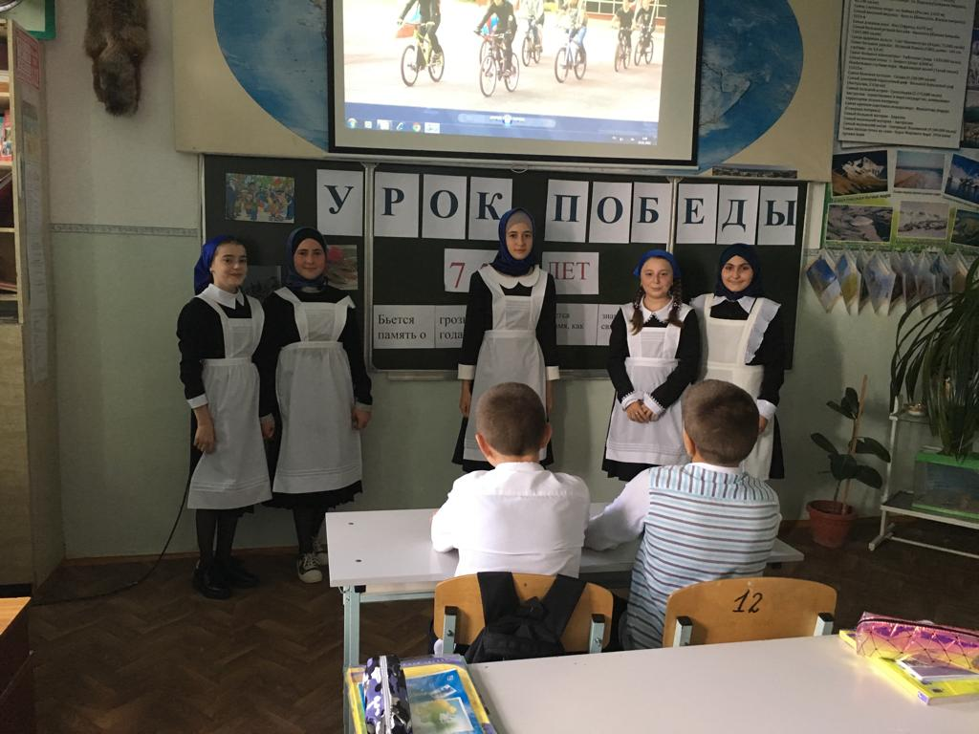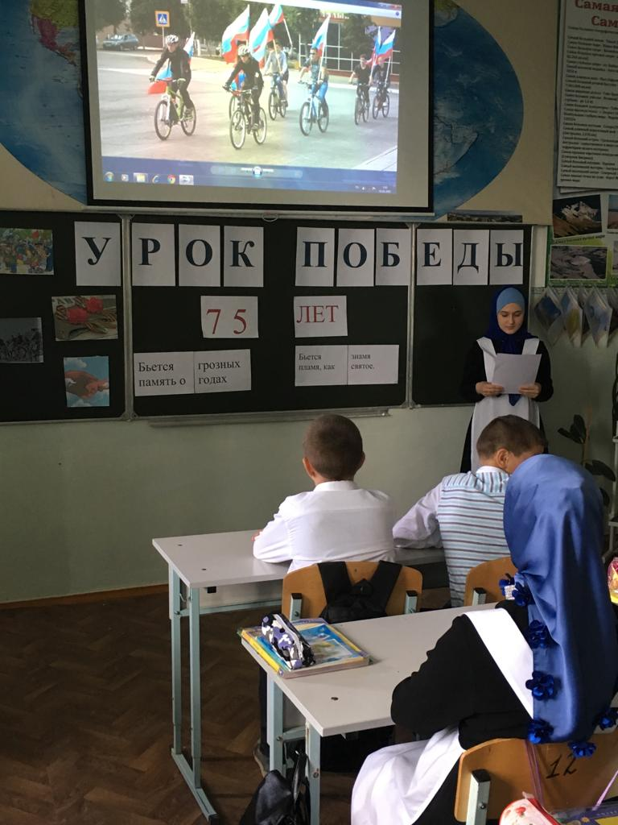В 1 – 11 классах проведен Единый Урок Победы, охвачено 900 учащихся.

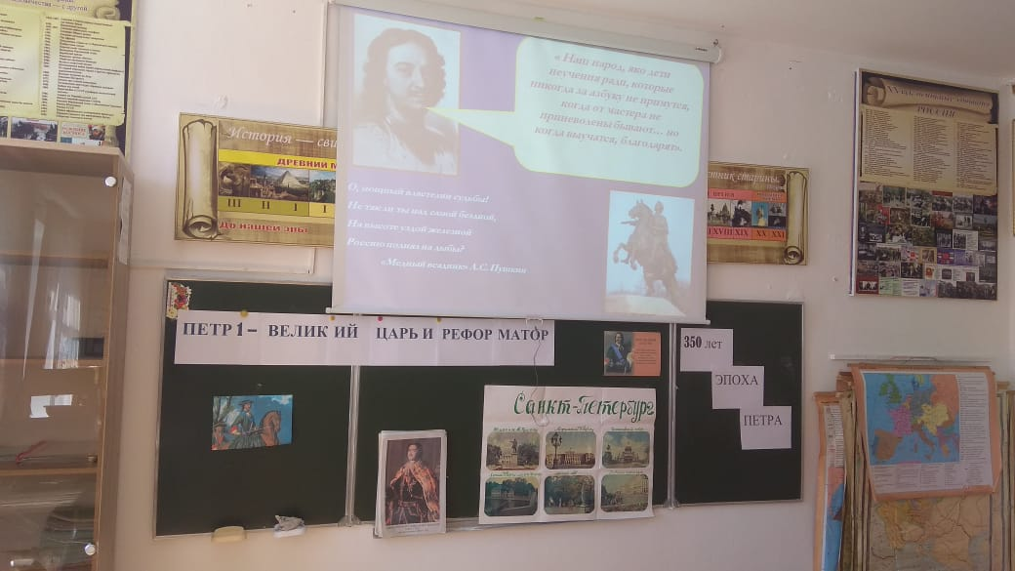

Единый Урок посвященный празднованию 350 – летия Петра 1, охвачено 32;

